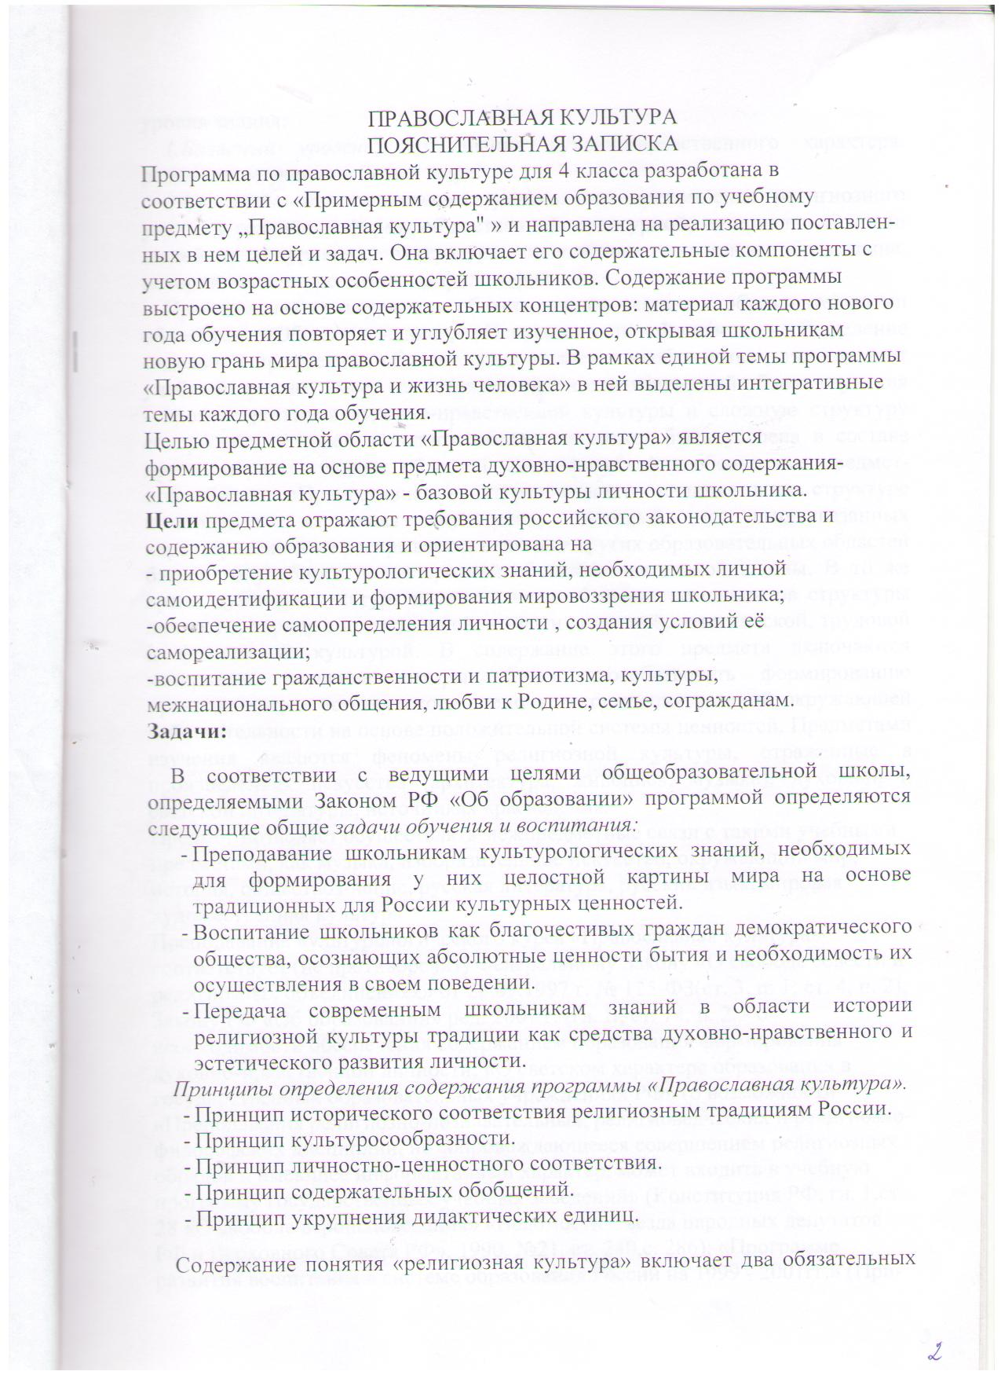

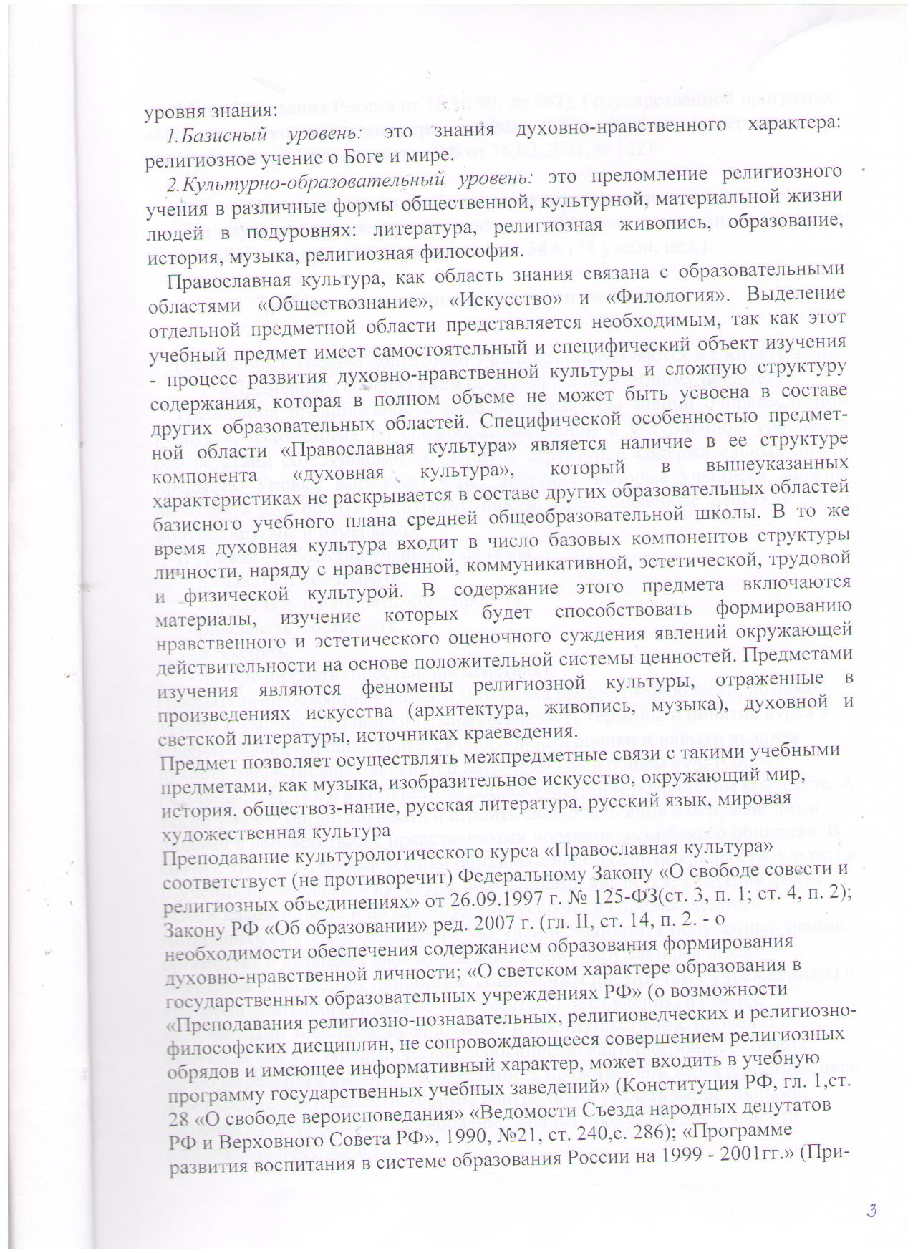

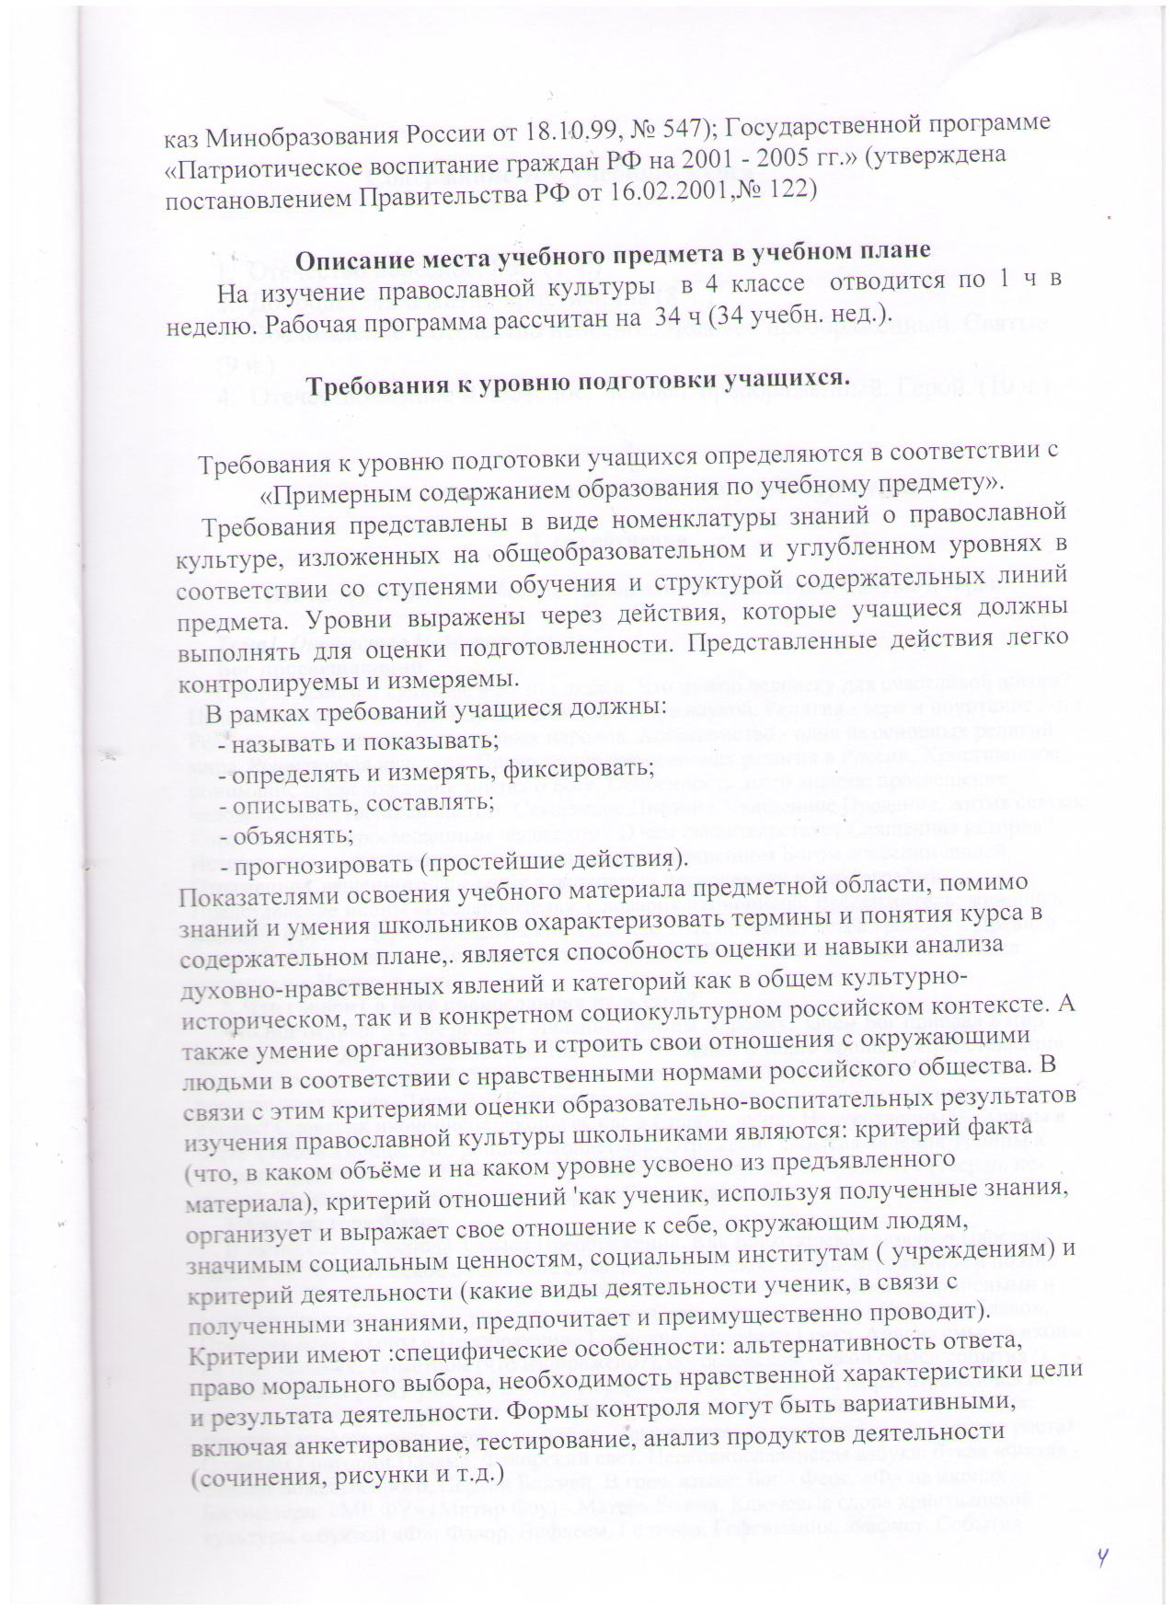

Содержание программы
4 класс
Отечество земное и Небесное. Человек преображенный. Святые и герои
Тема 1. Отечество Небесное. Бог
1. Бог просвещающий
О вере, знании и культуре в жизни людей. Что нужно человеку для счастливой жизни? Целесообразность в мире. Изучение законов мира наукой. Религия - вера и почитание Бога. Религиозные представления разных народов. Христианство - одна из основных религий мира. Религиозная культура. Православие как основная религия в России. Христианское понимание происхождения знания о Боге. Особенность этого знания: просвещение человека Божественным светом. Священное Писание, Священное Предание, жития святых. Кого называют просвещенным человеком? О чем свидетельствует Священная история? Исторические источники как свидетельство о совершенном Богом спасении людей. Отражение Священного Предания в церковных песнопениях и иконографии. Представление иконы «Вседержитель». Словарик иконописца: Вседержитель; живопись; мозаика; фреска. Церковнославянский язык как язык обучения детей грамоте в Древней Руси. Учебные книги. Азбучная молитва в стихах. «В начале было Слово...». Смысл поговорки « Начать с азов ».

2. Что говорит о Боге православная культура?
Что Бог открыл о Себе людям? Явление Троицы Аврааму. Зачем Бог прислал в мир Своего Сына? Жертвенная любовь. Как люди говорили о тайне Троицы? Представление иконы «Троица» Андрея Рублева. О святом иконописце Андрее Рублёве. О чем и как рассказывает икона «Троица»? Как готовился православный иконописец к написанию иконы? Словарик иконописца: иконы «Спас в Силах», «Спас Нерукотворный». Храмы в честь Святой Троицы. Андроников монастырь. Отражение события явления Троицы в поэзии. Праздник Святой Троицы. Церковнославянская азбука: буква «Т» (твердо, истинно), Троица Святая. Смысл поговорки «Сначала аз да бука, а потом науки».

3. Свет на горе Фавор
В лучах славы Господа. Смысл Преображения. Как Бог открывал людям о Царствии Небесном. Христианское понимание смысла человеческой жизни, отраженное в поэзии для детей. Изображения смысла (в христианском понимании) события живописными и графическими средствами: рисунки на темы «Сверхсветлый мрак», «Светлое облако». Представление иконы « Преображение Господне » Феофана Грека. Анализ смысла иконы на трех уровнях: сюжетном (что изображено?), богословском (какой смысл события?), дидактическом (чему учит событие?). Иерархичность устройства мира, отраженная изобразительными средствами: Бог и человек (пророки, ученики). Словарик иконописца: духовная красота иконы; горки на иконе - символическое изображение духовного роста). О святом Григории Паламе. Фаворский свет. Церковнославянская азбука: буква «Фита» - символ Божественного, Церкви Божией. В греч. языке: Бог - Феос. «Ф» на иконах Богоматери: «MP ФУ» (Митир Фэу) - Матерь Божия. Ключевые слова христианской культуры с буквой «Ф»: Фавор, Вифлеем, Голгофа, Гефсимания, акафист. События Священной истории, с ними связанные.

4. Бог спасающий
Милость Божия к людям. Христос - Пастырь добрый. Спасительная чудесная помощь. Исцеление расслабленного. Воскрешение дочери Иаира. Как мог человек получить помощь Божию? Вера и примирение с ближними как условия получения помощи. О Царствии Небесном. Беседа Христа с Никодимом о духовном рождении человека. Таинство Крещения. Рассказ о Божием Царстве в поэзии. Отличие иконописи от живописи на религиозные темы: икона «Воскрешение дочери Иаира» и картина В.Д. Поленова на ту же тему. Представление икон - фресок «Чудесный улов»; «Насыщение пятью хлебами». Их анализ на трех уровнях. Словарик иконописца; образы и символы христианского религиозного искусства: голубь, рыба, корабль, нимб и др. Церковнославянская азбука: буква «Ц»; слова - милость, Царствие Небесное, Церковь.

5. Что говорит о человеке православная культура?
Притча о талантах. Что такое талант? Смысл выражения «зарыть талант в землю». Ответственность человека за полученный дар. Чуткость, сострадательность к людям как самые главные дары Божий. Где они скрыты в человеке? Человек - образ и подобие Бо-жие. От чего зависит возможность уподобления Богу? Размышление маленького христианина о человеке: рождение; рост; развитие; смерть; душевные способности; способность воображения; внутренние душевные чувства; совесть; воля; вера в Бога; желание стать умнее и добрее; душа человека - свободная, разумная, бессмертная, желающая добра, верящая в Творца; сердце человека. Стремление человека к добру - к подобию Божию. Отличие человека от животного. Духовная работа человека над собой. В каких делах каждый может раскрыть свои таланты? Какими качествами украшается душа человека? Взаимосвязь христианских понятий «смирение - радость». Их отражение в духовных песнопениях: «Слуху моему дай радость и веселие» (Псалом 50). Примеры проявления красоты человека в рассказах Священной истории (Богородица. Авель. Авраам. Иосиф.). Спаситель как проявление высшей красоты. Отражение этого смысла в поэзии: К.Д. Бальмонт. «Одна есть в мире красота» (Повторение материала 2-го года). Рассказы о человеке в росписях храма Спаса на Сенях Ростова Великого (Сотворение человека. Изгнание из рая). Рассказы о человеке в детской православной литературе. Церковнославянская азбука: слова - образ, душа, чудо.

6. Христиане в православном храме
Красота православного храма. Смысл символов христианского искусства, архитектурной формы храма, купола. Духовный смысл православного храма. Во что веруют христиане? Символ православной веры. Таинства Православной Церкви. Тайная Вечеря. Установление Таинств Крещения и Причастия. Таинство Исповеди. Православное богослужение. Божественная Литургия. Евхаристия - благодарение. Духовный смысл. Духовная красота преображенного человека. В чем она проявляется? Православный храм в традициях жизни православной семьи: крестины, венчание, отпевание. Благочестивое поведение православных людей: традиции посещение храма в воскресные и праздничные дни. Московский Кремль - сердце духовной жизни России. Вера русских князей и традиции почитания святынь. Успенский собор - самый главный собор Московского Кремля. Венчание на царство Русских государей. Восхождение на церковный престол Патриархов. Колокола. Виды звона (перезвон, благовест, трезвон, набат). История Царя колокола. Музыка колоколов в красках и линиях: рисуем звон. Святые зодчие Флор и Лавр. Словарик зодчего: слова - зодчий, притвор, четверик, алтарь, купол. Церковнославянская азбука: буква «Л» (люди); слова - Литургия, Причащение, Таинство.

7. Золотое правило жизни
Главное правило христианской жизни: « Не судите да не судимы будете ». Почему это правило можно назвать «золотым» правилом? Какие еще правила (заповеди) дал Христос людям (повторение заповедей Блаженства)? Евангельские заповеди в христианской поэзии. Отражение учения Христа в иконописи: представление иконы Вседержителя с Евангелием «Заповедь новую даю вам». Церковнославянская азбука: отражение основной темы урока в языке («Не судите»). Слова- «доброта», «красота(лепота)», «любовь», «милосердие». Как изобразить доброе, красивое в рисунке? Какой поступок можно назвать красивым? Доброта моей души. Чем я могу поделиться? Следует ли мне ожидать ответного добра от людей? Что делать, если люди совершают по отношению ко мне злой поступок?

Тема 2. Добродетели в жизни христианина

8. Добро и зло
Об ориентирах добродетельной жизни христиан. Добро и зло в ангельском мире. Бой Михаила Архангела. Как зло появились в мире. Грех как проявление зла. Два брата -Исав и Иаков. Что означает благословение для христиан? Что стало причиной недостойного поступка Исава? Следование телесным страстям, обожествление природы, дурной пример, страсти - источники порабощения человека злом. Какой я? Что есть во мне: что люблю, чем увлекаюсь, кому подражаю? Что рассказывается о христианском благочестии в литературе Древней Руси. «Поучение» князя Владимира Мономаха. «Юности честное зерцало». Что значит быть почтительным сыном и дочерью? Как положено было вести себя детям? Церковнославянская азбука: о добре и зле. Слова: «благотворяй», «зло-творяй»; выражение «Возлюбленне, не уподобляйся злому, но благому». Благое как доброе, полезное для самого человека и для окружающих. Связь человека с окружающим миром. Христианское поведение.

9. Как Бог строил дом спасения человека
Что было открыто Богом о будущем спасении человека? Таинственный сон Иакова. Чудесная лестница. Предсказания о пришествии в мир Спасителя. Как Бог строил дом спасения. О Богородице - лествице, послужившей соединению небесного и земного. Песнопения, посвященные празднику Рождества Богородицы. Представление иконы: Икона Божией Матери «Гора Нерукосечная». Название и сюжет иконы. Как христиане поднимаются по небесной лестнице? Где начало этого пути? Таинства Церкви. Кто помогает человеку? Почему Христос сказал о Себе: «Я есть путь». Легок ли путь жизни христианина? Препятствия на этом пути. Представление иконы: «Аз есмь Лоза истинная». Церковнославянская азбука: слова и выражения, раскрывающие Божественный источник знания - «свет», «просвещение», «Я есть путь...». Словарик иконописца: из истории иконописи - о первых иконах Богородицы, написанных евангелистом Лукой.

10. Воеводы сил любви. Добродетели
Что помогает и что мешает человеку подниматься по небесной лестнице? Добродетели и страсти. Как растет в человеке доброе? Притча о сеятеле. Препятствия на пути движения человека к добру. Что это такое? Какие бывают добродетели, какие - страсти. Как научиться бороться со страстями. Где находятся препятствия: внутри человека или вовне? Какие из них сильнее? «Доброе сердце - злое сердце» - как понимать это выражение? Поэма святителя Иоасафа Белгородского о сражении семи добродетелей и семью грехами. Какие добродетели с какими страстями борются? Труд души. Нелегкость духовного труда. Рассказ об этом средствами иконописи («Лествица» преподобного Иоанна Лествичника) - представление иконы; средствами светской и духовной поэзии. Древо талантов-добродетелей христианина. Церковнославянская азбука: слова, обозначающие добродетели, - «кротость», «смирение», и др.; выражения: «Знай себя», «Уклонись от зла и сотвори благо».

11. Непобедимое оружие христиан
Что чем командует в человеке: дух телом или тело духом? Какими душевными качествами проявляется в человеке эта борьба? Всегда ли ведется эта брань? Как и чем укрепляется человек в этой борьбе? Помощники человека в духовной брани. Возможна ли гармония (согласие) духовного и телесного в человеке? Чем люди живы? Как Иисус Христос учил людей. Духовная пища. О духовном рождении христианина. Блага духовные и материальные. О чем христиане прежде всего просили Бога? Рассказ о Марфе и Марии -ответ на этот вопрос. Размышление о хлебе духовном в поэзии. Церковнославянская азбука: «Отче наш».

12. Защита святынь. Силы тьмы
В чем сила человека? Священная история о падении людей-исполинов. Что стало причиной их гибели? Страсти гнева, тщеславия, гордости. Проявляются ли они во мне? Как с ними бороться? Как зло воевало против святынь? Иконоборчество. Как христиане сохраняли иконы. Преподобный Иоанн Дамаскин. Представление иконы: икона Божией Матери «Троеручница». Христианские святыни на Святой Земле: храм Воскресения Господня.

13. Небесные помощники
Воевода Небесных Сил бесплотных - Архангел Михаил. Чудо Михаила Архангела в Хонех. Представление иконы: Архангел Михаил в иконографии разных христианских стран. Словарик иконописца: символы цветов в православной иконе. Почитание Небесных Сил бесплотных в церковных песнопениях, в русской поэзии, прозе. Храмы, освященные в честь Архангела Михаила. Архангельский собор Московского Кремля: история создания, архитектура.

14. Увенчанные венцами. Христианская семья
Пример проявление добродетелей в жизни христианской семьи. Семья - малая Церковь. Добродетели христианской семьи. Любовь - высшая добродетель. Проявление добродетели в жизни святых Царственных страстотерпцев. В чем проявлялась жертвенная
любовь детей и родителей? Мужество и любовь в последние дни жизни. Представление иконы: святые Царственные страстотерпцы. О чем молились Царственные мученики в последние дни? Русские поэты - в поддержку их духовных сил. Церковнославянская азбука: о почитании родителей, о мужестве - «Заступи в старости отца твоего и не опечаль его»; «Премудрость смиренного вознесет главу его».

15. Добрый ответ
Ответственность человека. Почему человек не может справиться со своими недостатками? Что ему мешает, что помогает проявить доброе в себе? Смысл Евангельских слов «Дух бодр, плоть же немощна». Притча о бесплодном дереве. Рассказ о Страшном Суде. Когда человек должен отвечать за свои поступки? Представление иконы: Страшный Суд. Церковнославянская азбука: рассказ о красивой буквице «Ж» (Живете) - начертание и духовный смысл.

Тема 3. Отечество земное и Небесное. Человек преображенный. Святые

16. Как преображался человек? По ступенькам восхождения
Как преображался человек? О чем возвестило людям Рождество Христово? Возвращение блудного сына. Святые люди. Как Савл стал апостолом Павлом. Чему учит христиан пример святых? Житийная литература. Поэзия. Устное народное творчество. Каких святых изображают на иконах? Представление иконы «Собор Всех Святых». Церковнославянская азбука: заповедь о любви. «Возлюби Господа Бога твоего всем сердцем твоим... и ближнего твоего, как самого себя».

17. Ступенька «Богомыслие». Будем любить друг друга
Начало подъема по ступенькам духовного преображения. Прообраз - 15 ступеней Иерусалимского храма. Путь к святости - путь в Церковь Небесную. Соборность (кафо-личность) Церкви. Что объединяет всех христиан Церкви Христовой? Каждая ступенька - преодоление какой-то страсти и приобретение христианской добродетели. Любимый ученик Христа Иоанн Богослов. Добродетель любви. Представление иконы «Святой апостол Иоанн Богослов». Чудо о Гусаре и иконе. Церковнославянская азбука: Иоанн Богослов: «Бог есть Любовь».

18. Ступенька «Благочестие». Всемирные светильники
Как христианство пришло на Русь. Святая княгиня Ольга. Святой князь Владимир. Крещение Руси. Чем отличается эта икона от одноименной картины? Православное паломничество. Путешествие по святым местам - Киево-Печерская Лавра. Святые Антоний и Феодосии Печерские. Из истории зодчества. Представление иконы: мозаики Софийского Собора в Киеве. Словарик иконописца: перспектива, время, цвет, свет в иконе. Церковнославянская азбука: слова из текстов урока.

19. Ступенька «Благочестие». Святой богатырь Илья Муромец
Как Илья Муромец богатырем стал. Что он защищал, с чем сражался. Какие христианские добродетели почитались на Руси. Христианская добродетель умеренность. Ее проявление в жизни людей Руси. Как понимает это качество современный человек? Святой воин, инок Киево-Печерской обители. Словарик зодчего. Церковнославянская азбука: «Ищите прежде Царства Божия и правды Его».

20. Ступенька «Вера в Бога». Солнце земли Русской
О святом князе Александре Невском. Паломничество в Александро-Невскую Лавру. Смысл песнопения: «В вере - добродетели, в добродетели - разум, в разуме - воздержание, в воздержании - терпение, в терпении - благочестие, братолюбие и любовь». Святой Александр Невский на фреске собора Московского Кремля. Житие князя в поэзии. Церковнославянская азбука: о словах князя «Не в силе Бог, а в правде». В чем подвиг святого князя?

21. Ступенька «Надежда на Бога». Смиренный чудотворец
О святом преподобном Сергии Радонежском в истории Руси. О святых учениках преподобного Сергия. Представление иконы: «Видение Сергию множества птиц» (фреска). Паломничество в Троице-Сергиеву лавру. Троице-Сергиева лавра в русской поэзии, прозе, религиозной живописи. Храмы лавры. Церковнославянская азбука: «Блаженны нищий духом, потому что им принадлежит Царствие Небесное».

22. Ступенька «Веселье о Боге». Радостный старец
О святом преподобном Серафиме Саровском. Какую главную христианскую добродетель проявил святой Серафим Саровский? Христианское прощение. Почему Серафим Саровский всегда радостно встречал людей? Что питало его любовь к людям? Изображение жития преподобного Серафима в иконописи. Представление житийной иконы. Паломнический маршрут в Серафимо-Дивеевский монастырь. Троицкий собор. Канавка Божией Матери. Церковнославянская азбука: «Радость моя, не время нам унывать».

23. Ступенька «Страх Господень». Ходящие в путях Господних
Что такое страх Господень? Почему мудрый царь Соломон называл страх Господень премудростью? Повторение притчи о блудном сыне. Углубление понимания ее смысла: отношения человека к Богу - страх раба (выполняющего повеления господина), страх наемника (ожидающего оплаты за труды), страх сына (боящегося огорчить отца). Учитель кротости и смирения Николай Мирликийский. О почитании святого на Руси. «Ми-кола Милостивый ». Почему на Руси святого называют « Миколой » ? Представление иконы: «Николай Чудотворец» в житии. Почитание святого Николая Чудотворца, отраженное в народном фольклоре, поэзии. Церковнославянская азбука: «Блаженны милостивые, ибо они помилованы будут». Смысл заповеди блаженства в жизни святителя Николая Чудотворца.

24. Ступенька «Любовь к Богу и к ближнему». Матерь Божия у Креста
Жертвенная любовь. Любовь Матери. Почему Матерь Божию прославляют как Чест-
нейшую Херувим? Крест Христов. Что означает для христиан следование путем Хрис-
та? Крестопоклонная неделя на Руси. Страстная неделя Великого Поста.
Апостол Павел о христианской любви. Ее качества. Как христиане поднимаются по лестнице Божественной Любви? Почему первая и предпоследняя ее ступеньки - терпение? Христианский смысл поговорок «Бог терпел и нам велел», «Терпенье и труд все перетрут». Песнопения Пасхального канона и его связь с « Лествицей любви» апостола Павла. Церковнославянская азбука: слова - « терновый венец »; песнопение « Кресту Твоему поклоняемся, Владыко».

Тема 4. Отечество земное и Небесное. Человек преображенный. Герои

25. Принявший венец победы
Кто такие герои? Святые и герои. Добрый воин Георгий Победоносец. Представление иконы: «Чудо Георгия о змие». Георгиевские кавалеры. Церковнославянская азбука: евангельские заповеди в жизни святых - «Любите врагов ваших». Смысл слов из песнопения в честь великомученика Георгия: «Посеяв в слезах - пожнешь в веселии». Храмы России, освященные в честь великомученика Георгия Победоносца.

26. Доброе имя - в славе моего Отечества
Наука побеждать полководца-христианина Александра Суворова. Высшие ценности человеческой жизни. В чем они? Верность. В чем она? Верность памяти предков. Каких своих предков-воинов я знаю? Каких воинов русской истории мы знаем? Как следует вести себя человеку: солдату - в бою; детям - с родителями, людьми? Чему полководец Суворов учил детей. Поведение девочки и мальчика - христиан. Как дочь Суворова относилась к своему отцу. Русские поэты о воинской славе Суворова. Представление иконы:
святые христианские воины. Святой воин Артемий. Святой Никита Воин. Святой Иоанн Воин. Церковнославянская азбука: «Доброе имя лучше многого богатства».

27. Россия помнит. Святыни родного края
Полководец М.И. Кутузов на Бородинском поле. Защита Отечества. Смоленская икона Божией Матери на Бородинском поле. Какую христианскую добродетель проявили защитники Отечества? Как был построен храм Христа Спасителя. Надпись на памятных медалях Александра III: «Не нам, не нам, но имени Твоему». Ее смысл. История Спасо-Бородинского монастыря и семьи Тучковых. Святыни Бородина. Рассказ об иконе «Спас Бородинский». Святыни родного края в русской поэзии и музыке: М.Ю. Лермонтов «Бородино»; П.И. Чайковский. Молитва Кресту в музыке на религиозную тему. Церковнославянская азбука: евангельские истины в жизни людей «Друг ко другу любовь прилежную имейте». Можно ли любить врагов (Отечества; своих личных)? В чем проявляется эта любовь?

28. Бессмертие. Новомученики и Исповедники Российские
Что такое подвиг? Как его объяснить в христианском значении? Русская Голгофа. Новомученики Российские. Что помогало Новомученикам сохранить мужество перед лицом злобы? Места скорби и памяти: Соловки, Бутово. Значение слов «Мне отмщение и Аз воздам», «В покаянии прими меня, Господи». Как объяснить слова песнопения, посвященного Новомученикам: «Новоявленные звезды... Станьте, непобедимые, среди нас ». Как разрушили храм Христа Спасителя. Добро и зло в душе человека: созидателя -православного зодчего; разрушителя святынь - вандала. Разрушенные в 30-е годы Московские храмы - святыни: Страстной монастырь, Чудов Михаило-Архангельскоий, Вознесенский монастыри и др. Родословное древо памяти Российских родов - Новомучени-ков Российских - эстафета памяти: рода Чичаговых, Олсуфьевых, Бибиковых, Оболенских, Тучковых, Гагариных, Шаховских. Исследование. Представление иконы: «Собор Новомучеников и Исповедников Российских». Особенность композиции икон данной иконографии: соборность, устремленность к Горнему миру, иерархическое расположение. Церковнославянская азбука.

29. Священный долг
Всенародный подвиг. Христианский щит: броня - вера и любовь, шлем - надежда спасения. Мужество в защите святынь Отечества. Небесные заступники. Представление иконы: Икона Божией Матери «Казанская». Христианские добродетели мужества, веры, надежды, любви в поэзии.

30. Ступенька «Благодарение». Перед Престолом Небесным
Заступница Усердная. Чудотворные иконы Божией Матери: Казанская, Владимирская, Иверская, Смоленская, Почаевская, Донская. История о том, как была спасена Москва от войск завоевателя Тамерлана. Словарик иконописца: основные иконографические типы изображений Богоматери - Умиление, Одигитрия, Оранта. Церковнославянская азбука: слова - Царица Небесная, Честнейшая Херувим. Смысл слов апостола Павла: «Всегда радуйтесь, непрестанно молитесь, за все благодарите». О христианских качествах души, необходимых для выполнения призыва апостола. Выставка «Мир православной культуры в наших рисунках». Тема - «Благодарение».

31. Благословение
Благословение детей. Смысл благословения. Представление иконы: «Благословение детей». Ответственность христиан перед Богом, перед людьми, перед собой. Как восстановить и сохранить образ Божий? Может ли живой человек иметь мертвую душу? Какими качествами проявляется духовная смерть в человеке? Как христиане понимали смерть. «Символ веры» о воскресении. Может ли быть рай на земле? Райское состояние души - что это такое? Может ли жизнь быть адом? Какие качества человека свидетельствуют о смерти его души? Пробуждение души. Что это такое? Может ли дух и душа человека засыпать и просыпаться? Когда это происходит? Слово «Бдение» («Бдите и молитесь»), «Всенощное бдение». Почему христиане не боялись смерти? Подвиг воина Евгения Родионова. Христианская заповедь любви. Любовь к Богу и ближним - высшая христианская добродетель. Церковнославянская азбука: смысл Пасхального песнопения «Христос Воскресе из мертвых, смертию смерть поправ». Храм Воскресения Господня.
32. Богомудрые учители веры и благочестия
Путешествие по святым местам Русской земли. Оптина Пустынь - центр духовной жизни. Старчество. Смысл благодарения. Смысл благословения. Святые старцы. Представление иконы: «Преподобные Старцы Оптинские». Христианский смысл поговорок преподобного Амвросия Оптинского: «Кто уступает, тот больше приобретает», «Жить-не тужить, никого не осуждать, никому не досаждать и всем - мое почтение». Оптинские страдальцы за Христа. Духовная поэзия и церковные песнопения иеромонаха Василия (Рослякова) о родной обители. Почему христиане все события своей жизни сопровождали словами « Слава Богу за все »?
33. Обобщающий урок по изученному за год
34. Экскурсия «По святым местам родной земли»
№ урока | Тема | Дата
 |  | план. | факт.
 | ОТЕЧЕСТВО НЕБЕСНОЕ. БОГ
 | Бог просвещающий
 | Что говорит о Боге православная культура?
 | Свет на горе Фавор
 | Бог спасающий
 | Что говорит о человеке православная культура?
 | Христиане в православном храме
 | Золотое правило жизни
 | ДОБРОДЕТЕЛИ В ЖИЗНИ ХРИСТИАНИНА
 | Добро и зло.
 | Как Бог строил дом спасения человека
 | Воеводы сил любви. Добродетели
 | Непобедимое оружие христиан
 | Защита святынь. Силы тьмы
 | Небесные помощники
 | Увенчанные небесными венцами. Христианская семья.
 | Добрый ответ. Проверочная работа (тест)
 | ВОСХОЖДЕНИЕ В ОТЕЧЕСТВО НЕБЕСНОЕ. ЧЕЛОВЕК ПРЕОБРАЖЁННЫЙ. СВЯТЫЕ.
 | Как преображается человек? По ступенькам восхождения
 | Ступенька «Богомыслие». Будем любить друг друга
 | Ступенька «Благочестие». Всемирные светильники.
 | Ступенька «Благочестие». Святой богатырь Илья Муромец
 | Ступенька «Вера в Бога». Солнце земли русской
 | Ступенька «Надежда на Бога». Смиренный чудотворец
 | Ступенька «Веселье о Боге». Радостный старец.
 | Ступенька «Страх Господень». Ходящие в путях Господних.
 | Ступенька «Любовь к Богу и ближнему». Матерь Божия у Креста.
 | ОТЕЧЕСТВО ЗЕМНОЕ И НЕБЕСНОЕ. ЧЕЛОВЕК ПРЕОБРАЖЁННЫЙ. ГЕРОИ.
 | Принявший венец победы
 | Доброе имя – в славе моего Отечества
 | Россия помнит. Святыни родного края
 | Бессмертие. Новомученики и Исповедники Российские
 | Священный долг
 | Ступенька «Благодарения». Перед Престолом Небесным
 | Благословение
 | Богомудрые учители веры и благочестия
Обобщающий урок по изученному за год.
Проверочная работа.
 | Экскурсия «По святым местам родной земли».

